重度訪問介護同行支援申請 電子申請操作の手順

- 申請には、法人での利用者登録が必要です。 初めて利用者登録をされる場合には、
Ⅰ 利用者登録 へお進みください。（利用者登録は、県内共通です）

- 既に法人で電子申請を利用されている場合には、【利用者ＩＤ】及び【パスワード】
を入力し、ログインした後で、Ⅱ 電子申請 へお進みください。

手順Ⅰ 利用者登録

１ 手続き申込ページにアクセスし、中段右のリンク「利用者登録される方はこちら」をクリックします。
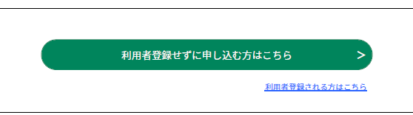

２ 表示された利用者管理ページの利用登録説明を確認の上、画面下部の「同意する」をクリックします。
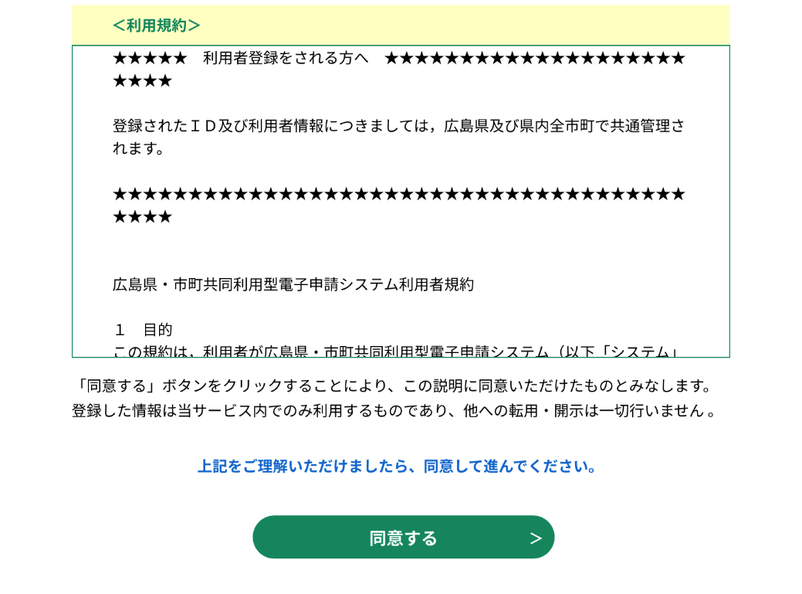

３ 表示された利用者ID入力ページで、
・「利用者区分」で【法人】を選択します。
・手続に使用する法人のメールアドレスを「利用者ID（メールアドレス）」欄に入力し、
同じメールアドレスを「利用者ID（確認用）」欄に入力します。
・入力後、画面下部の「登録する」をクリックします。

４ ３で入力したメールアドレスに、メールが送付されます。
メールに記載されているURLにアクセスし、パスワード、法人名等の情報を入力します。
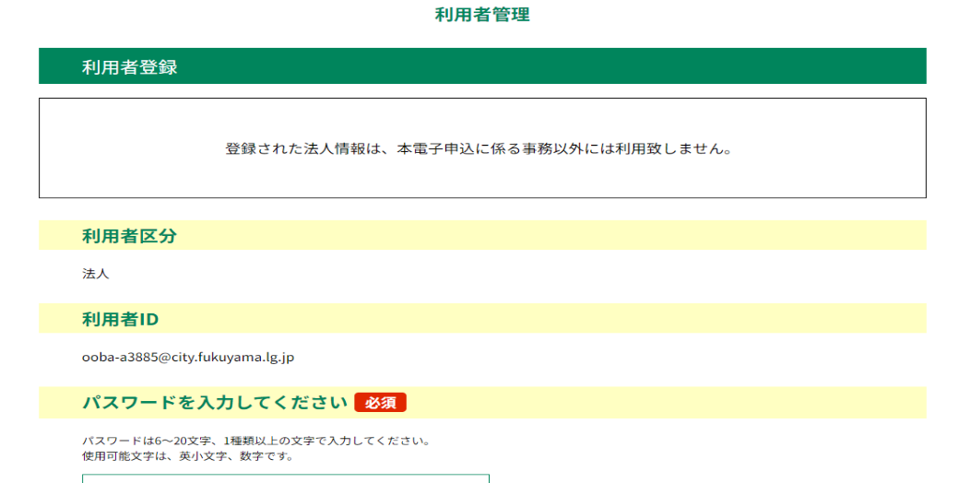

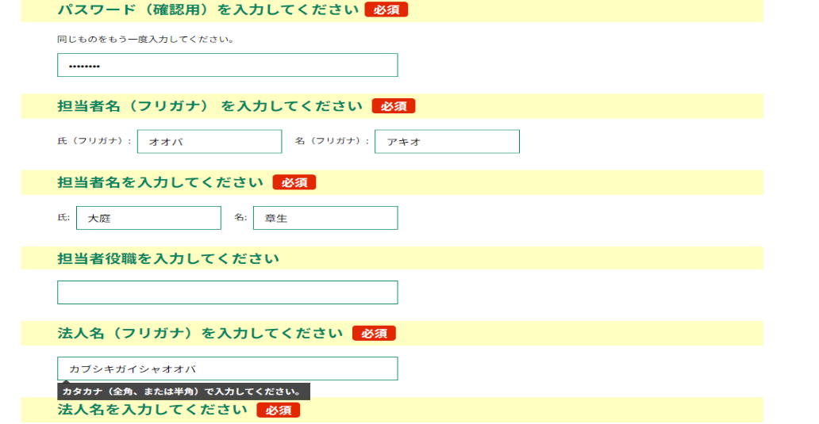

５ 必要事項を入力し、「確認に進む」をクリックします。
※入力漏れがないかの確認をお願いします。
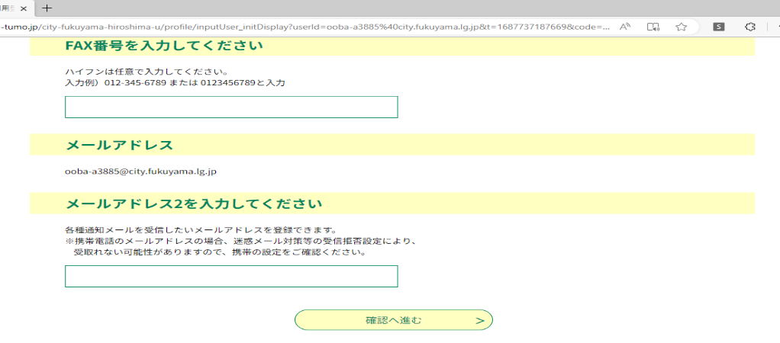

クリックすると、「利用者登録確認画面」が表示されます。

※ 登録した「利用者ＩＤ（メールアドレス）」と「パスワード」は、今後システムのログインで使用します。忘れないよう、画面を保存・印刷するなどの方法で各自保管をお願いします。

６ 内容を確認し、画面下部の「登録する」をクリックします。
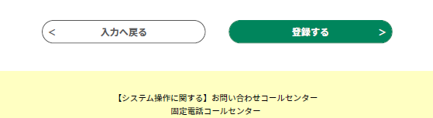

「利用者登録完了画面」が表示されます。

７ 登録したメールアドレスに「利用者情報お知らせ」のメールが届きますので、確認してください。
利用者登録が完了した後は、Ⅱ 電子申請 へお進みください。

手順Ⅱ 電子申請

１ ログイン
「利用者ID」「パスワード」を入力し、画面下部の「ログイン」をクリックします。
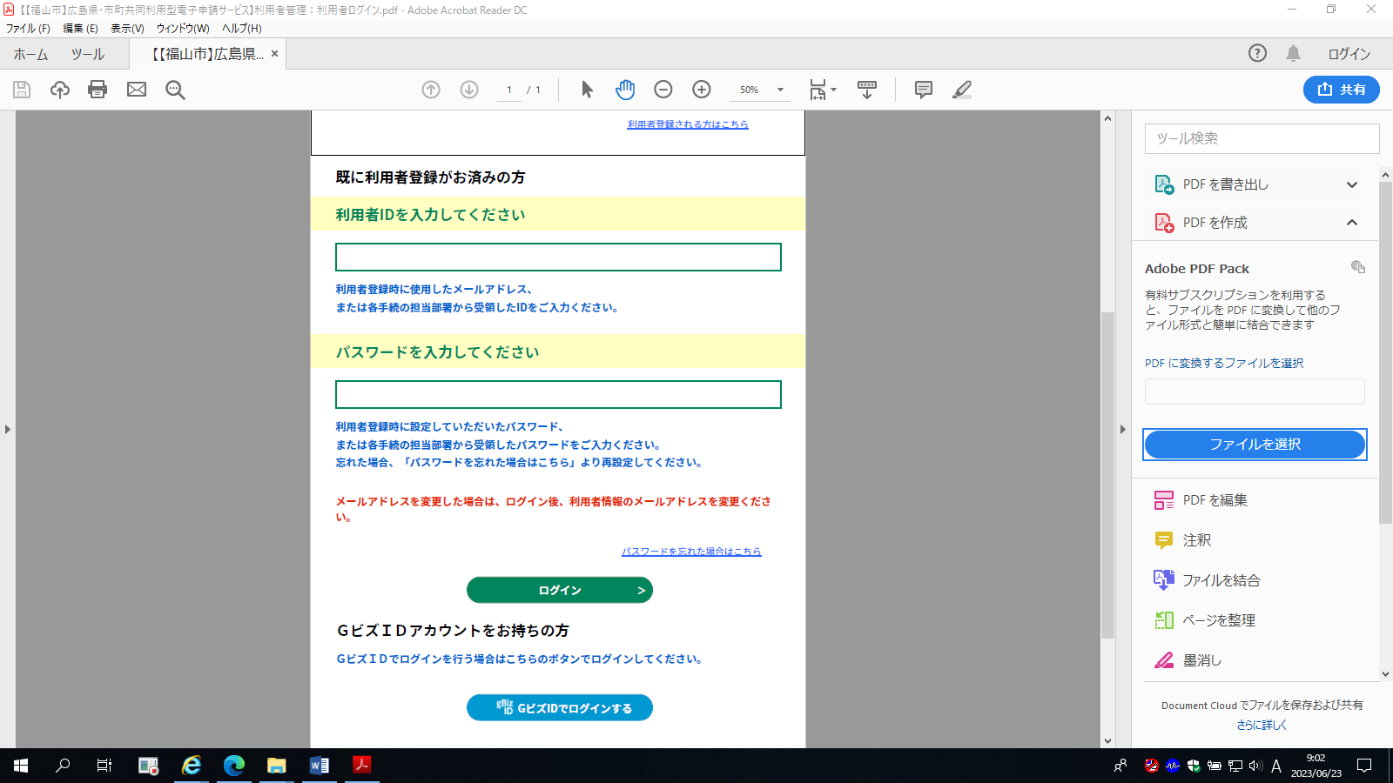

手続き申込ページにアクセスし、表示された説明を確認の上、下段右の「同意する」をクリックします。
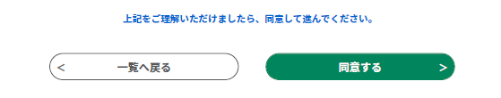

２ 申請画面において、必要項目を入力します。

申請者情報の入力
・法人情報は、利用者登録の内容が自動で入力されます。その他必須項目を入力してください。
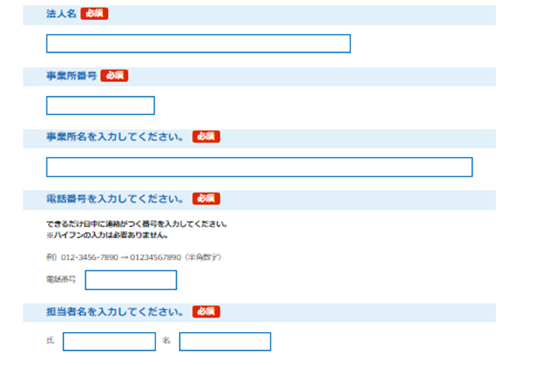

「提出書類」の添付
・電子申請システム（手続き申込）に掲載している様式（記入例等）を参考に、対象ファイルを添付してください。
・「ファイルの選択」をクリックします。
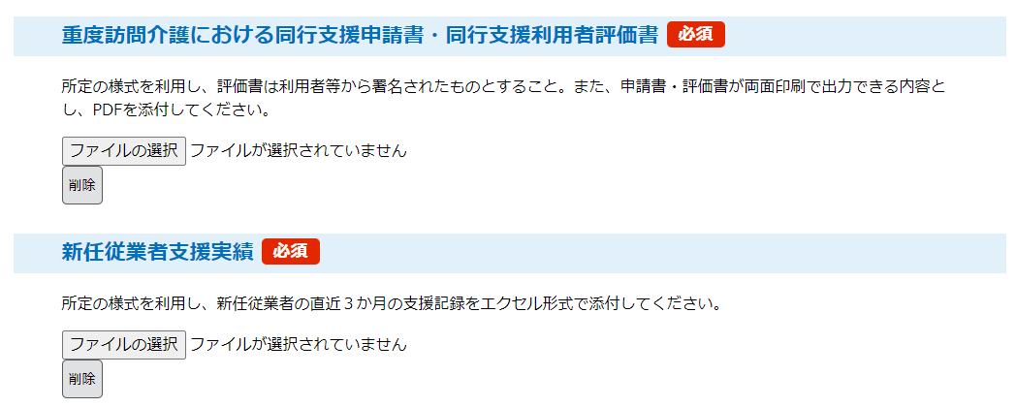
●注意
その他添付を要するファイルがあります。提出書類参照してください。

※該当項目ごとにファイルの選択を行い、添付するデータを選択してください。

３ 申請内容の確認
全ての入力が完了したら、申請画面下部の「確認へ進む」をクリックし、入力漏れがないかの確認をお願いします。

４ 申し込み
申請内容の確認が終わったら、申請面下部の「申し込み」をクリックします。

※ 以上で申込は完了です。
※ 申込内容の修正を行う場合は、Ⅲ 電子申請（申込の修正）をご確認ください。

手順Ⅲ 電子申請（申込の修正）
※ 必ず[返却中]→[修正する]を選んで頂き、[再申込み]を選択しないようお願い致します。

１ 電子申請システムにログインします。
※利用者登録時、設定した利用者ＩＤ（メールアドレス）とパスワードを入力してログイ
ンして下さい。

２ 画面左上の「＞申込内容照会」をクリックします。
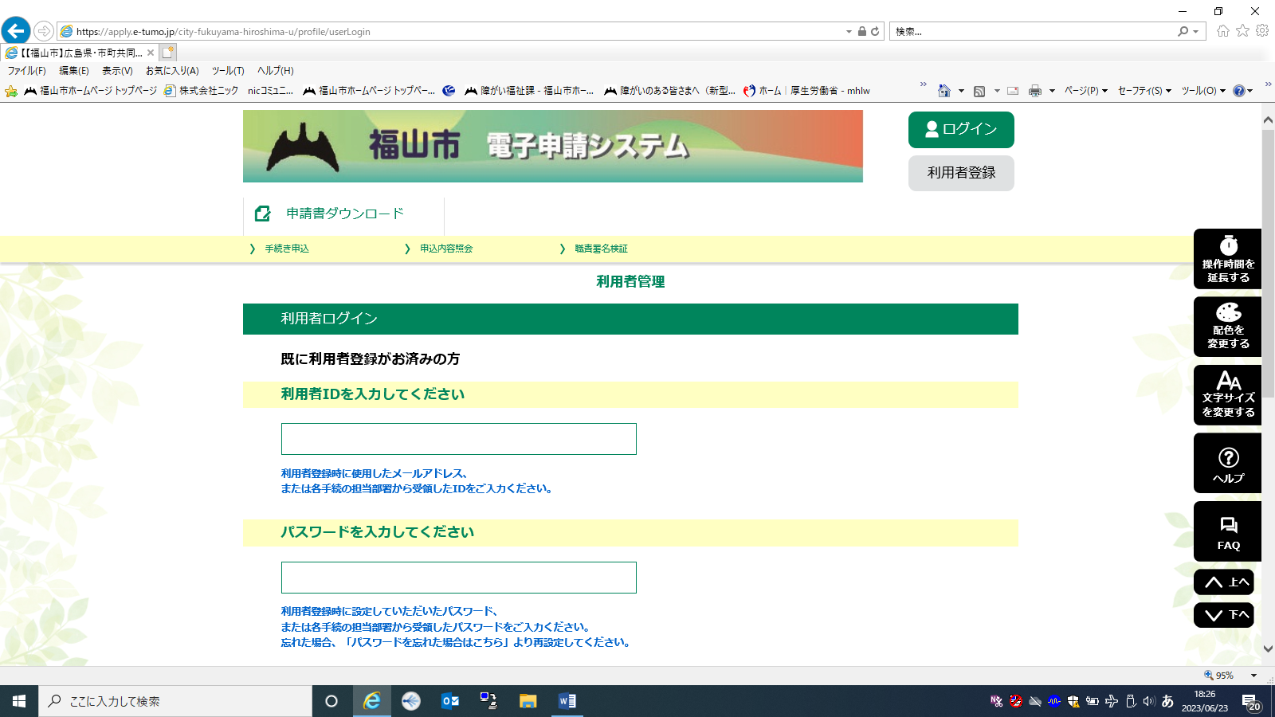

３ 画面を下にスクロールすると、申請状況が表示されます。
「詳細」をクリックします。

４ 現在の申込内容が表示されますので、画面を下にスクロールし、「修正する」をクリッ
クします。
[再申込み]を選択しないようお願い致します。
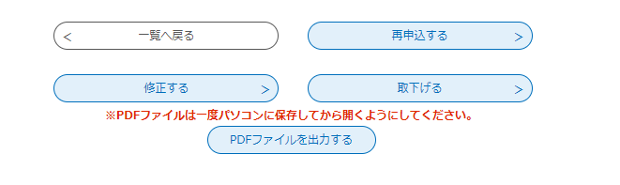

５ 「修正する」をクリックすると、現在の申請内容を修正できるようになりますので、修
正入力します。
修正入力後、画面下部の「確認へ進む」をクリックし、入力漏れがないかの確認をお願いします。

６ 修正した申請書が表示（青字）されますので内容を確認してください。
申請内容の確認が終わったら、申請面下部の「修正する」をクリックします。

※ 以上で申込の修正は完了です。
※「サーバーエラー」と表示される場合は、お手数ですが障がい福祉課へご連絡ください。

